МИНИСТЕРСТВО ОБРАЗОВАНИЯ РЕСПУБЛИКИ БЕЛАРУСЬ

УЧРЕЖДЕНИЕ ОБРАЗОВАНИЯ

«БРЕСТСКИЙ ГОСУДАРСТВЕННЫЙ ТЕХНИЧЕСКИЙ УНИВЕРСИТЕТ»

Кафедра ИИТ

ЛАБОРАТОРНАЯ РАБОТА №6

по дисциплине ОСиСП

Тема: «Программы-инсталляторы и реестры ОС Windows»

                                                                       Выполнил: студент группы ПО-5

                                                                       Корольчук А. С.

                                                                       Проверил: преподаватель

                                                                       Дряпко А. В.

Брест, 2021

Цель: научиться создавать программы-инсталляторы, приобрести практические навыки в работе с реестром ОС Windows.

Задание

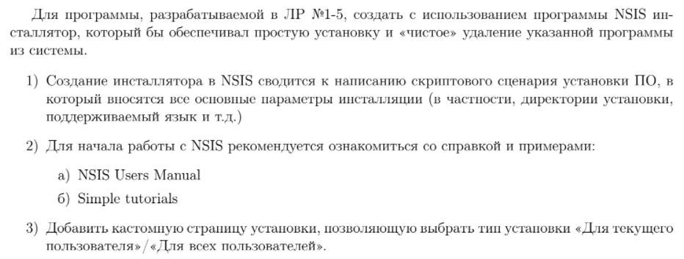

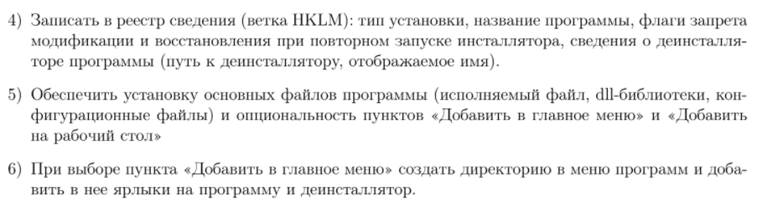

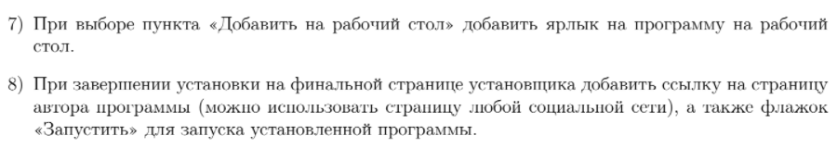

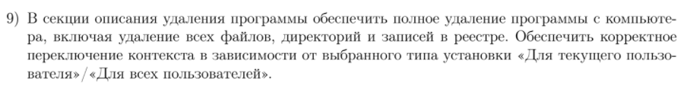

Листинг

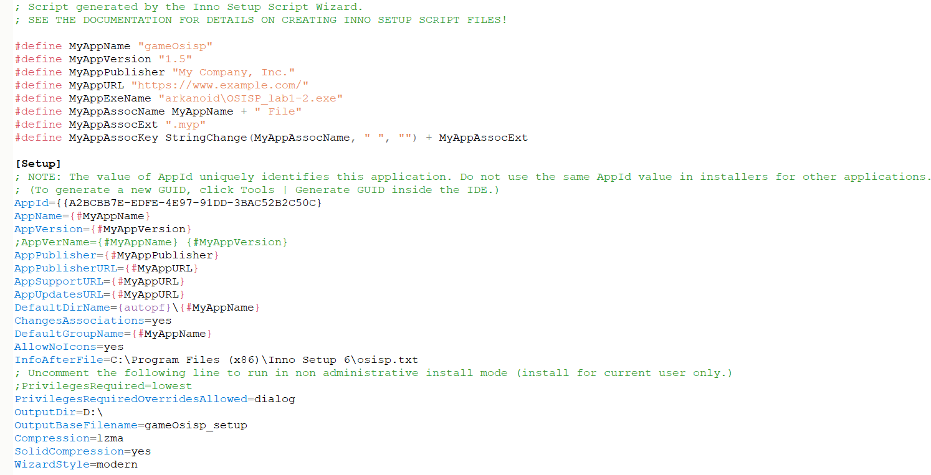

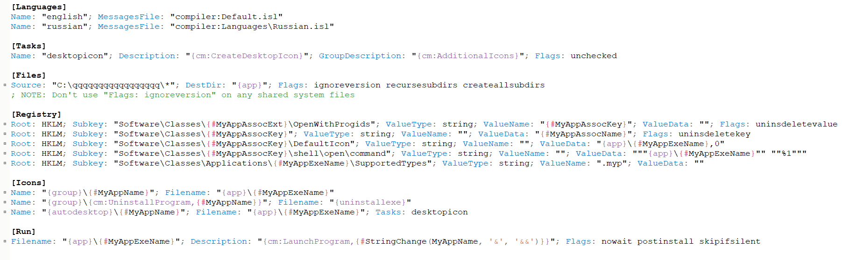

Тестирование



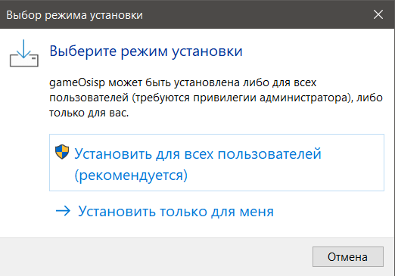

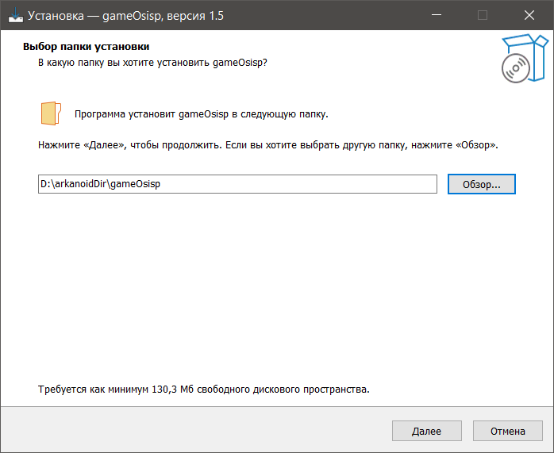

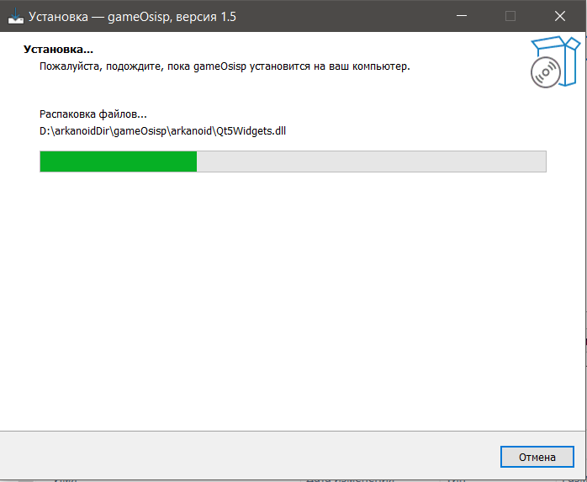

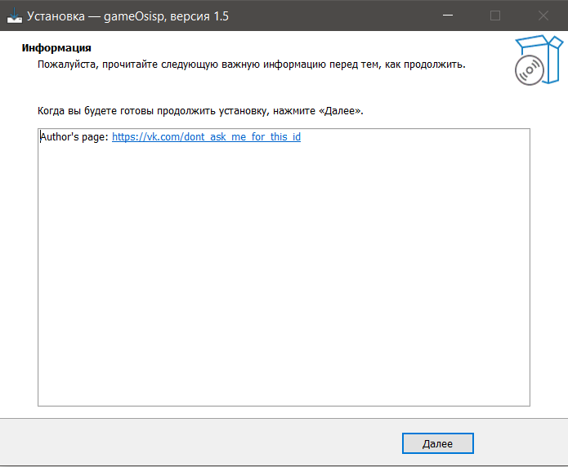

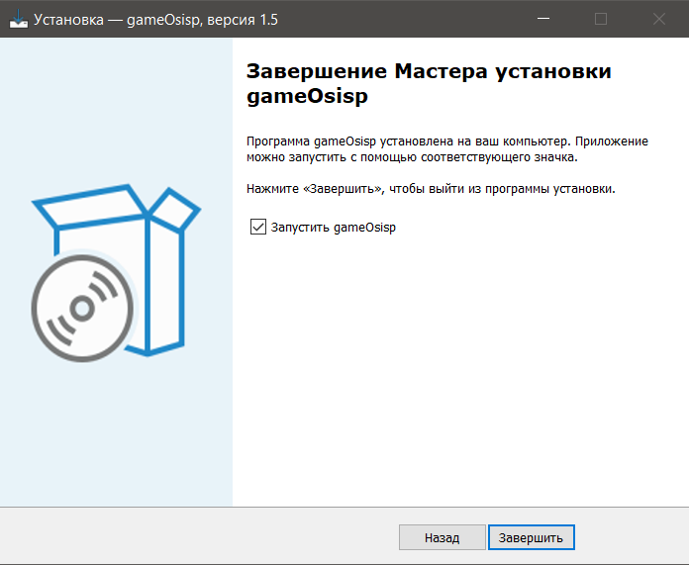

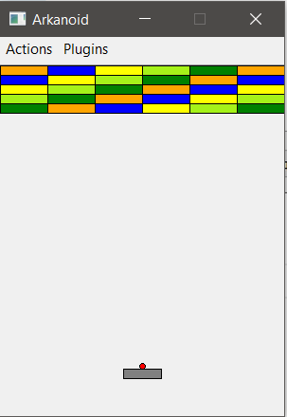

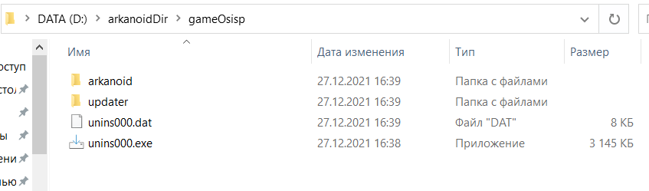

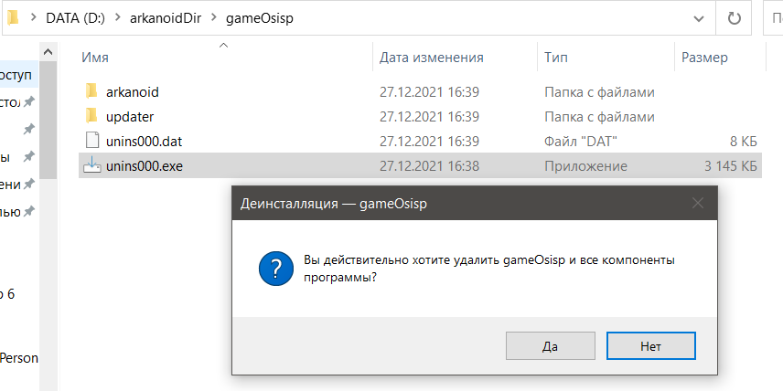

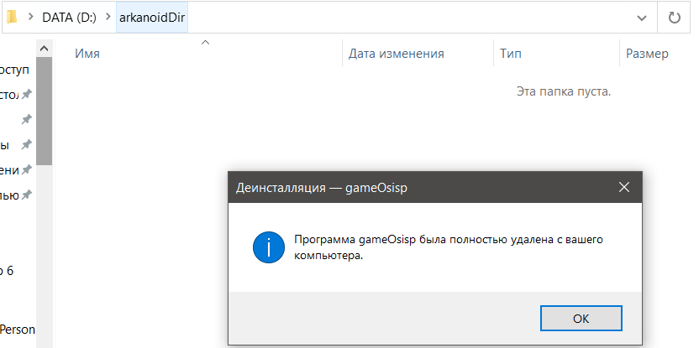

Вывод: научился создавать программы-инсталляторы, приобрел практические навыки в работе с реестром ОС Windows.